Audacity – Edição de áudio

- Descarregue o vídeo Camoes1… Abra este ficheiro no Audacity e faça play para saber se o som está bem.
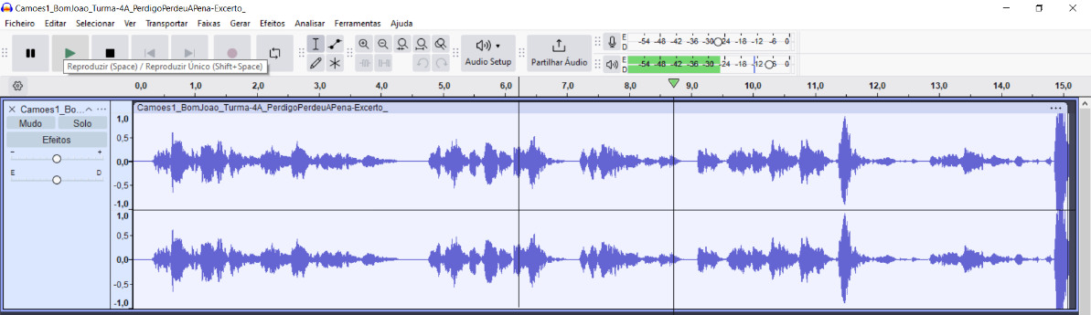

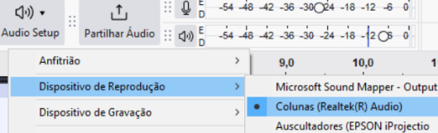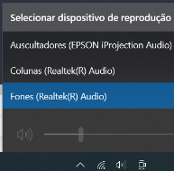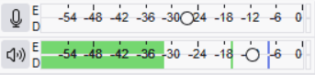

- Selecione e apague dois pedaços do áudio.
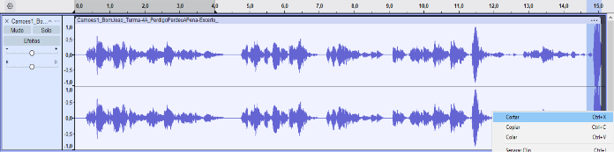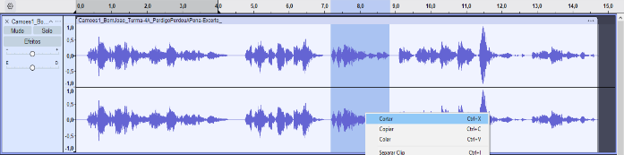
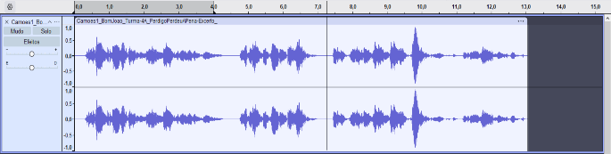
- Faca 2 vezes CTRL+Z 1 vez CTRL+Y e de seguida escolha os comandos Selecionar Nada.
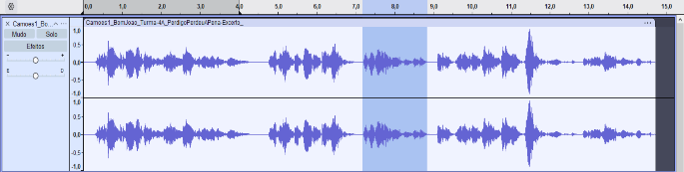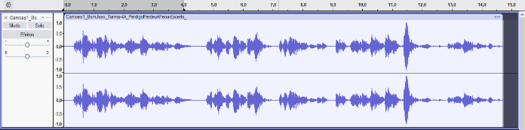

- Ao trabalhar neste programa há quem use muito, muito, muito o atalho de teclado Ctrl+Z, o ícone Parar 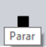 e os comandos Selecionar Nada. Diga para que servem.
- No fim da faixa grave algo como: ”Poema de Camões lido por alunos do 4.º ano da Escola do Bom João”
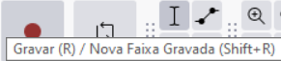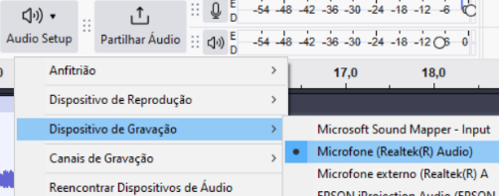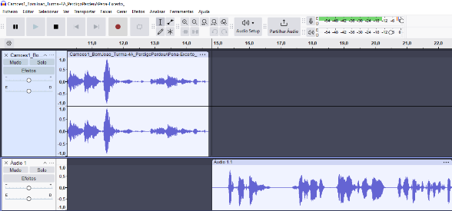
- Grave o projeto como Mudancas1. Nota pode deixar com duas faixas ou pode Misturar/Unir as Faixas,
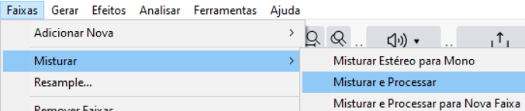

- Descarregue o vídeo JM1… Abra este ficheiro no Audacity. Conseguiu?
- Pesquise no Google por algo como mp4 to mp3 e converta o vídeo mp4 acima para áudio mpp3
Nota: o cloudconvert.com/mp4-to-mp3 costuma dar. https://cloudconvert.com/mp4-to-mp3
- Abra agora o áudio obtido a partir do vídeo JM… Conseguiu?
- Abra o ficheiro Camoes3…
Separe a faixa em 3 clipes. Corte pouco antes dos 19 e dos 34 segundos.
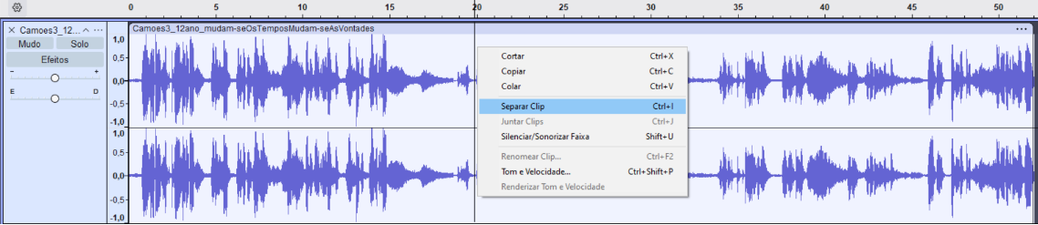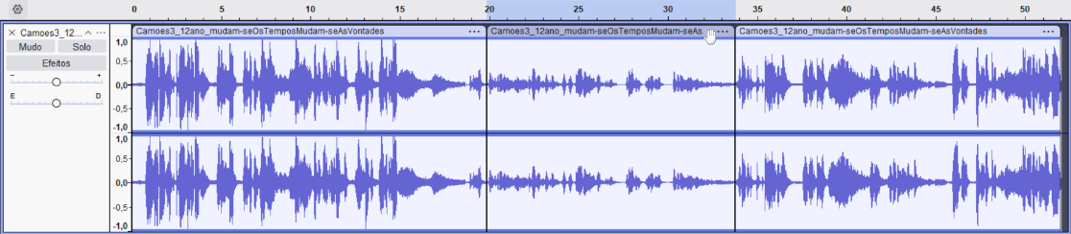
- Aumente o volume do clipe do meio. (clique no meio da onda e arraste o círculo que aparece)
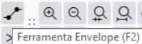e 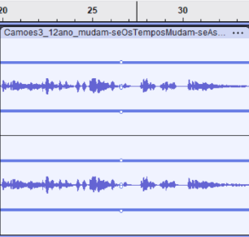 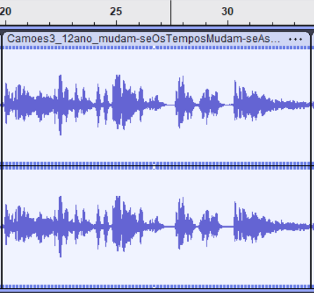
- Diminua um pouco o volume do 1.º clipe
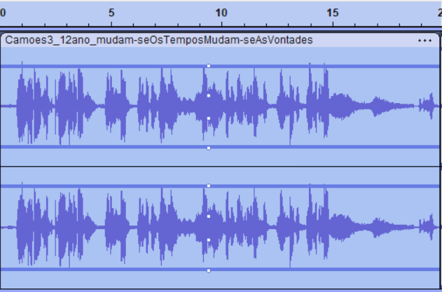
- Depois volte a selecionar a 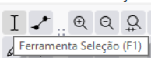 ou Selecionar Nada.
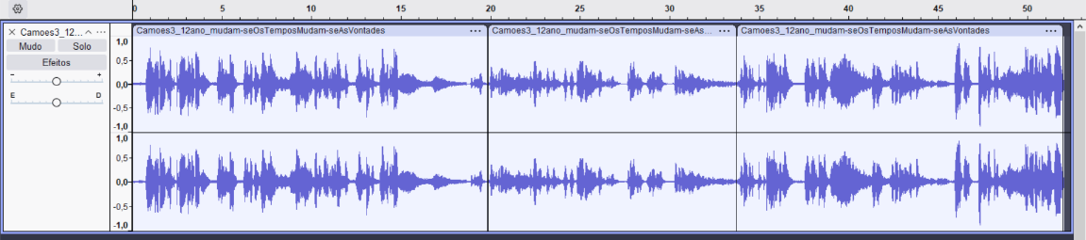

- Abra o áudio Camoes2…, selecione toda a faixa (Ctrl+A) e mude o tom da voz para mais grave. Comece por colocar -30% e faça Antever. Faça várias experiencias e escolha uma para gravar um projeto como Camoes2maisGrave

- Faça agora experiencias para colocar mais agudo. mude o tom da voz para mais grave. Comece por colocar -30%. Vá experimentando e escolha uma para gravar um projeto como Camoes2maisAgudo
- Novamente com o Camoes2… faça com que poema seja dito de forma mais lenta. Comece por colocar -30% e faça Antever. Faça várias experiencias e escolha uma para gravar um projeto como Camoes2maisLento

- Faça agora experiências para ser dito mais rapidamente. Comece com 30% e escolha uma para gravar um projeto como Camoes2maisRapido
- Ainda, e por fim, com o Camoes2… altere ao mesmo tempo o ritmo e o tom. Experimente e grave um projeto como Camoes2mudarVelocidade-e-tom
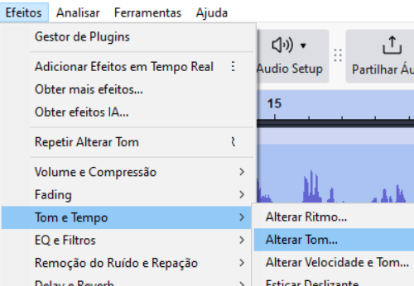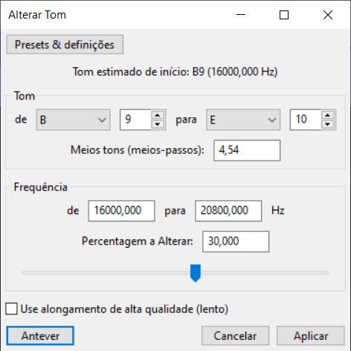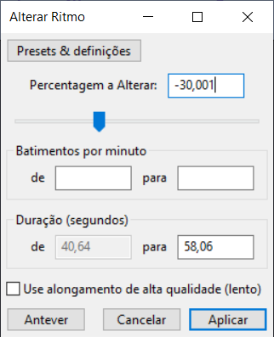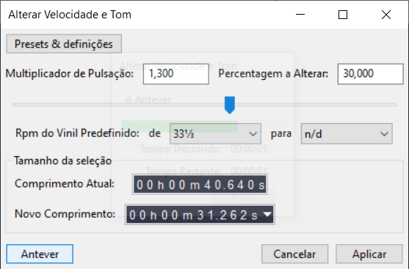
- Os projetos gravados acima são ficheiros áudio que possam ser ouvidos num programa como o VLC player ou similar?
- Como faz para ter um ficheiro áudio criado a partir do Audacity?
- Exporte um dos projetos acima com o formato mp3 e oiça-o no Vlc ou no Leitor multimédia do windows
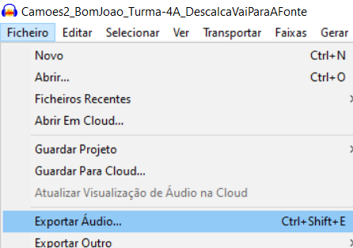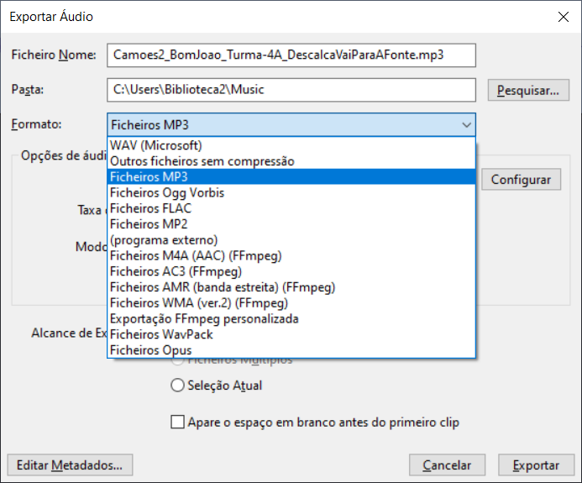
- Abra o ficheiro Camoes4… As declamadoras deste soneto de Camões optaram, e muito bem, pela sequência: 1.ª estrofe, mote(1), 2.ª estrofe e mote(2). Aqui, nós, realizadores e produtores, vamos optar por apagar a última versão do mote e fazer: mote(1), 1.ª estrofe, mote(1), 2.ª estrofe e mote(1).

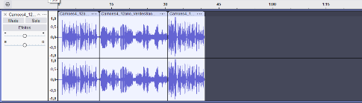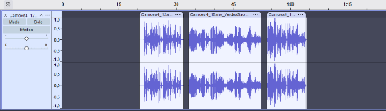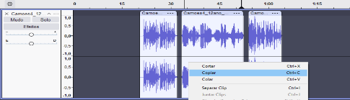
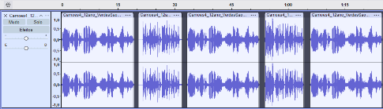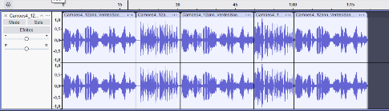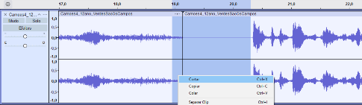
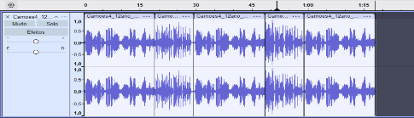
- Apague um pouco mais de 1 segundo mais ou menos entre os 19 e 20 segundos
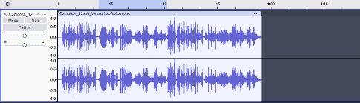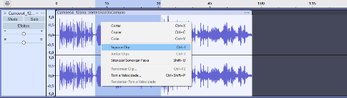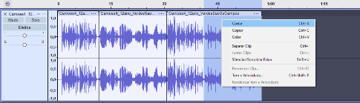

- Guarde o projeto como Camoes4trocarordem

- Abra o ficheiro Camoes2…

- Importe uma música à sua escolha. Atenção, neste casoe é mesmo importar e não abrir.

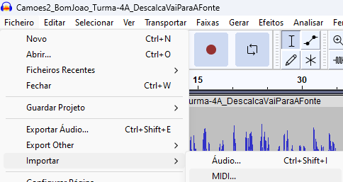

- Selecione e apague a parte da música que está para além da declamação do poema (mais coisa de 2 s)
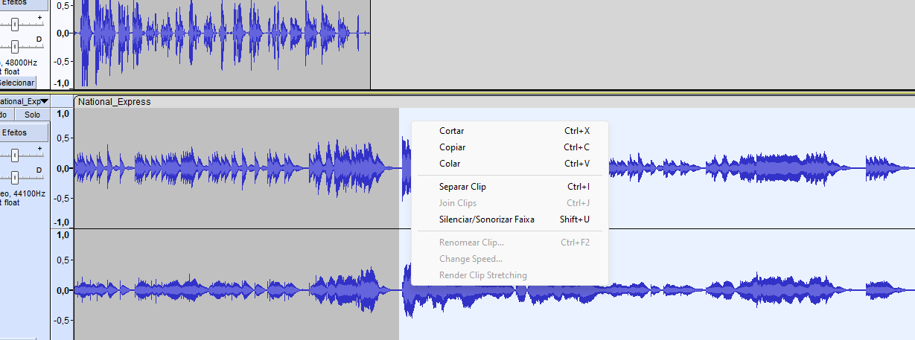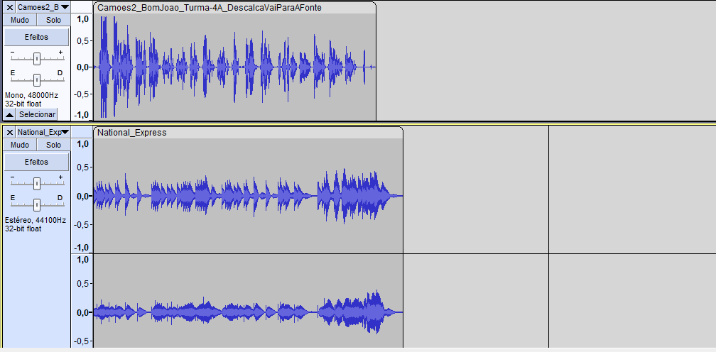

- Reduza o volume dá música. Não faça com a ferramenta envelope, como acima, mas sim com o ponteiro dos Ganhos Pode também subir um pouco o volume do poema.

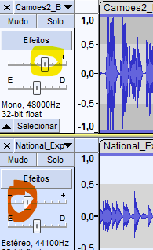

- Selecione a parte final da música e aplique o efeito Fade Out.
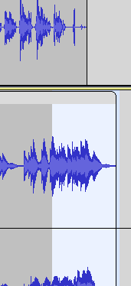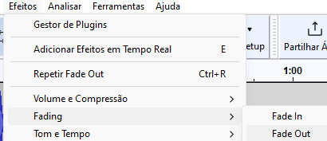

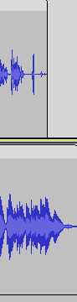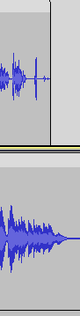
- Guarde o projeto como Camoes22commusicaproj
- Exporte como mp3 com o nome Camoesa2commusica.

